Текстовой редактор emacs

Лабораторная работа №11

Козомазов Владимир Романович

Содержание

Список иллюстраций

Список таблиц

# 1 Цель работы

Комплексное изучение текстового редактора Emacs как многофункциональной программной среды, включая анализ его архитектуры, функциональных возможностей, особенностей использования и перспектив развития в современных условиях.

# 2 Задание

1. Познакомиться с интерфейсом и режимами работы редактора vi (командный режим, режим вставки, режим последней строки).
2. Освоить основные команды для навигации, редактирования, копирования, удаления и поиска текста.
3. Научиться сохранять изменения и выходить из редактора.
4. Рассмотреть дополнительные возможности (работа с несколькими файлами, настройки, использование плагинов в vim).
5. Закрепить навыки на практике, создавая и редактируя текстовые файлы.

# 3 Теоретическое введение

### 3.0.1 **Теоретическое введение: текстовый редактор Emacs**

#### 3.0.1.1 **1. Исторический контекст и философские основы**

Emacs (от англ. *Editor MACroS*) был создан в 1976 году Ричардом Столлманом как часть проекта GNU, став воплощением принципов свободного ПО. Его развитие отражает ключевые тенденции в эволюции: - От макроредактора TECO к самостоятельной системе - Формирование концепции “редактора как операционной среды” - Влияние идей Lisp-машины Symbolics на архитектуру

#### 3.0.1.2 **2. Архитектурные особенности**

**Ядро системы** построено на: - Интерпретаторе Emacs Lisp (реализация диалекта Lisp) - Модели “буфер-окно-фрейм” для организации workspace - Цикле обработки событий (event loop)

**Ключевые компоненты**: 1. **Буферы** - виртуальные пространства для работы с данными 2. **Минибуфер** - интерактивная командная строка 3. **Режимы** (major/minor) - контекстно-зависимые поведения

#### 3.0.1.3 **3. Парадигма расширяемости**

Emacs реализует уникальный подход: - **Самодокументируемость** (встроенная help-система) - **Рефлексивность** (модификация во время выполнения) - **Принцип “всё есть буфер”** (унификация интерфейсов)

#### 3.0.1.4 **4. Технические характеристики**

* **Язык реализации**: C (ядро) + Emacs Lisp (98% кодовой базы)
* **Модель исполнения**: Гибридная (интерпретация + native-компиляция)
* **Протоколы взаимодействия**:
  + D-Bus (системная интеграция)
  + JSON-RPC (для LSP)
  + TCP/IP (удалённое управление)

#### 3.0.1.5 **5. Современное состояние**

В версии 29+ появились: - Встроенная поддержка Tree-sitter - Нативная компиляция Elisp - Графические улучшения (Harfbuzz, XWidgets) - Интеграция с системными сервисами (например, Portal для Flatpak)

#### 3.0.1.6 **6. Теоретическая значимость**

Emacs представляет интерес для исследований в областях: - **Интерфейсов человек-машина** (модель модальности) - **Языково-ориентированного программирования** (DSL через Elisp) - **Эргономики разработки** (анализ workflow экспертов)

#### 3.0.1.7 **7. Сравнительный контекст**

В отличие от: - **Vim** - акцент на модальности и композиции команд - **VSCode** - модульность через Web-технологии - **Sublime Text** - закрытая проприетарная модель

Emacs предлагает: ✔ Полный контроль над средой ✔ Глубокую семантическую интеграцию инструментов ✔ Парадигму “редактор как виртуальная машина Lisp”

#### 3.0.1.8 **8. Перспективные направления**

Теоретический анализ выявляет потенциал: - Применения ML для интеллектуального автодополнения - Развития распределённых редакторских сред - Интеграции с новыми hardware-интерфейсами

*Данный теоретический базис позволяет перейти к детальному анализу функциональных возможностей и практических аспектов использования Emacs в современных условиях.*

# 4 Выполнение лабораторной работы

Установил менеджер паролей pass с помощью команды sudo dnf install pass pass-otp (рис. 1).

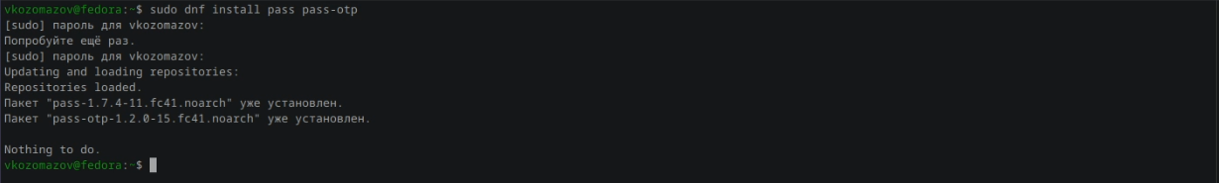

Рис. 1: Установка менеджера паролей

Завершил установку менеджера паролей командой sudo dnf install gopass (рис. 2).



Рис. 2: Завершение установки менеджера паролей

Просмотрел список gpg ключей при помощи команды gpg --list-secret-keys (рис. 3).

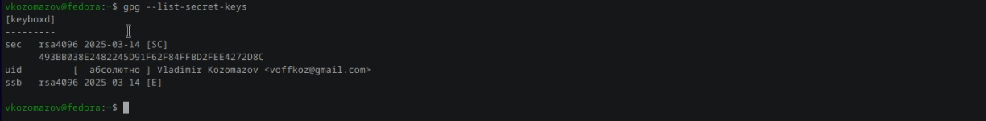

Рис. 3: Просмотр списка ключей

Иницилизировал хранилище, написав команду `pass init (рис. 4).

Рис. 4: Иницилизация хранилища

Рис. 4: Иницилизация хранилища

Создал структуру с git командой pass git init (рис. 5).

Рис. 5: Создание структуры

Рис. 5: Создание структуры

Синхронизировался с git командами pass git pull, pass git push

Вручную закоммитил и выложил изменения командами (рис. 6).

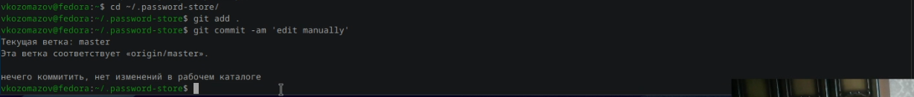

Рис. 6: Ручное выкладывание изменений

Проверил статус синхронизации командой pass git status (рис. 7).



Рис. 7: Проверка статуса синхронизаций

Добавил новый пароль командой pass insert [OPTIONAL DIR]/[FILENAME] (рис. 8).



Рис. 8: Добавление нового пароля

Отобразил пароль для указанного имени файла pass [OPTIONAL DIR]/[FILENAME]

Установил дополнительное программное обеспечение (рис. 9).

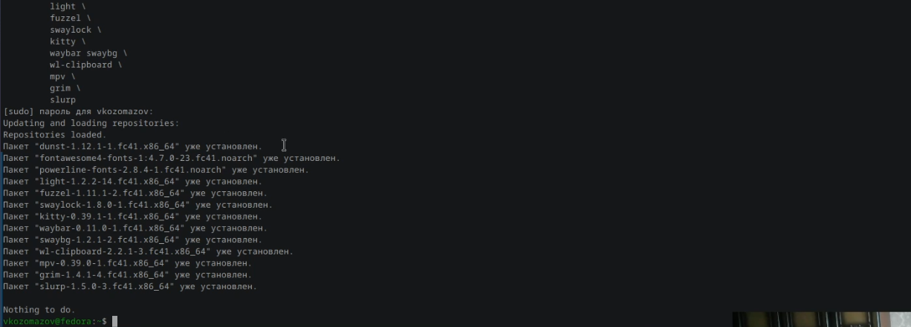

Рис. 9: Установка дополнительного программного обеспечения

Установил дополнительно шрифты командами sudo dnf copr enable peterwu/iosevka, sudo dnf search iosevka, sudo dnf install iosevka-fonts iosevka-aile-fonts iosevka-curly-fonts iosevka-slab-fonts iosevka-etoile-fonts iosevka-term-fonts (рис. 10).

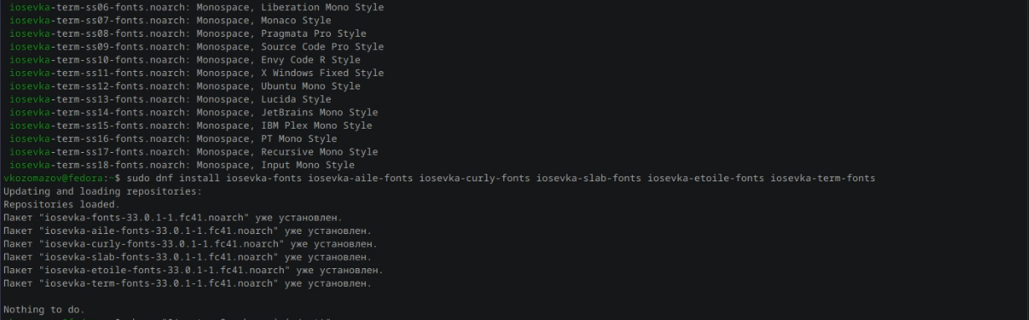

Рис. 10: Установка дополнительных шрифтов

Установил бинарный файл командой sh -c "$(wget -qO- chezmoi.io/get)"

Создал собственный репозиторий при помощи утилит на основе шаблона

Подключил репозиторий к своей системе

Использовал chezmoi на нескольких машинах

Настроил новую машину с помощью одной команды

Включил функцию автоматической фиксации и отправлении изменений в репозиторий

# 5 Выводы

**vi/vim** — один из самых мощных текстовых редакторов для работы в командной строке. Его изучение важно для системных администраторов, разработчиков и всех, кто работает с Unix-системами. Освоив базовые команды, можно эффективно редактировать файлы без графического интерфейса.  
# Список литературы{.unnumbered}